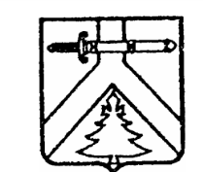

РОССИЙСКАЯ ФЕДЕРАЦИЯ

МУРИНСКИЙ СЕЛЬСКИЙ СОВЕТ ДЕПУТАТОВ

КУРАГИНСКОГО РАЙОНА КРАСНОЯРСКОГО КРАЯ

Р Е Ш Е Н И Е

26.05.2022 с. Мурино № 18-76-р

О досрочном прекращении полномочий депутата Муринского сельского Совета депутатов четвертого созыва Бурнышева Сергея Ивановича

Руководствуясь п.2 ст.26 Устава Муринского сельсовета Курагинского района Красноярского края, на основании личного заявления об отставке по собственному желанию депутата Бурнышева Сергея Ивановича, Муринский сельский Совет депутатов РЕШИЛ:
1. Прекратить досрочно полномочия депутата Бурнышева С. И. в связи со сложившимися семейными обстоятельствами.
2. Решение вступает в силу со дня, следующего за днем его официального опубликования в газете «Муринский вестник».

Председатель Муринского  сельского Совета депутатов  ________________Ровных С.Г. | Глава Муринского сельсовета  __________ Е.В. Вазисова

